**IP ядро**

**Взаимная корреляционная функция**

**комплексных сигналов**

**на основе быстрой свертки**

**Оглавление**

1. Описание IP ядра 3

2. Общая блок-схема и описание алгоритма 6

3. Блок конфигурации FFT IP 9

4. Блок считывания сигнала $f1$ 11

5. Блок считывания сигнала $f2$ 13

6. Блок считывания BRAM 15

7. Блок комплексного произведения и битового сдвига 18

8. Блок отбрасывания нулевых отсчетов 19

9. Конечный автомат управления блоками ядра 21

# **Описание IP ядра**

Ядро выполняет вычисление взаимной корреляционной функции двух комплексных сигналов заданной длины с помощью быстрой свертки. Обозначим сигналы, для которых нужно найти корреляционную функцию, как $f_{1}$ и $f_{2}$, а их длины $N_{1}$ и $N_{2}$ cответственно. Ниже представлены формулы для свертки и корреляции:

$$conv\left[k\right]= \sum_{m=0}^{ N_{1}+N_{2}-1}{f_{1}\left[m\right]∙{f_{2}}^{*}\left[k-m\right]};$$

$$corr\left[k\right]= \sum_{m=0}^{ N_{1}+N_{2}-1}{f_{1}\left[m\right]∙{f_{2}}^{*}\left[m-k\right]}.$$

Видно, что формулы отличаются только знаком аргумента у сигнала $f_{2}$, поэтому корреляционную функцию можно рассчитать с помощью свертки сигналов $f_{1}$ и $f_{2}^{'}$, где $f_{2}^{'}\left[k\right]=f_{2}[N_{2}-k]$. То есть у сигнала $f_{2}$ необходимо изменить порядок следования отсчетов.

Для экономии ресурсов свертку удобно выполнять с помощью алгоритма быстрой свертки. Для этого сигналы $f_{1}$ и $f_{2}^{'}$ необходимо дополнить нулевыми отсчетами, с помощью FFT найти спектры сигналов, найти произведение спектров и вычислить обратное FFT. После этого из полученного сигнала нужно выделить $N_{1}+N_{2}-1$ первых отсчетов, в которых будет храниться корреляционная функция. Размерность FFT следует выбирать исходя из соотношения

$$N_{1}+N_{2}-1<N_{FFT}=2^{L},$$

где $N_{FFT}$– размерность FFT, $L$– число стадий FFT. Размерность FFT удобно выбрать константой равной

$$N_{FFT}=2∙\max\left\{N_{1},N_{2}\right\}.$$

Вычисление FFT будет производиться с помощью IP ядра Xilinx. Сначала ядро будет использовано для расчета спектра $f_{1}$, затем для расчета спектра $f_{2}^{'}$ и затем для вычисления обратного FFT от произведения спектров.

Внешний вид ядра представлен на рис. 1.1. В табл. 1.1 описаны входные и выходные порты ядра.

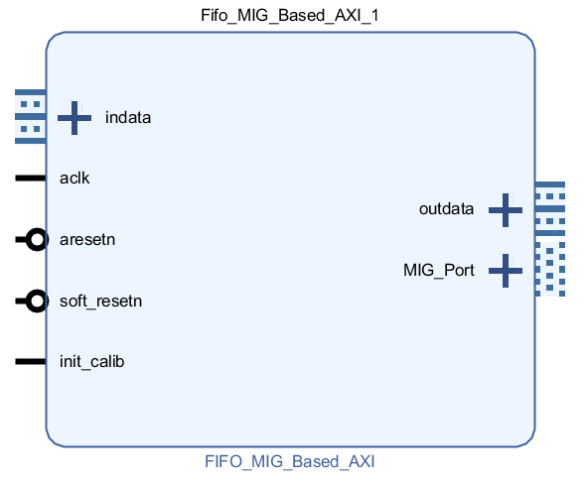

Рис. 1.1 Внешний вид IP ядра

Таблица 1.1 Назначение портов IP ядра

|  |  |
| --- | --- |
| **Название** | **Назначение** |
| aclk | тактовый сигнал |
| aresetn | синхронный сигнал сброса, активный низкий уровень |
| N1 | число отсчетов в сигнале $f_{1}$ |
| N2 | число отсчетов в сигнале $f_{2}$ |
| IFFT_Shift | битовый сдвиг перед обратным FFT |
| start | сигнал начала вычисления корреляции |
| idle | корреляция рассчитана, ядро ожидает start |
| f1_tdata | отсчеты сигнала $f_{1}$ (16 бит I, 16 бит Q) |
| f1_tvalid | данные установлены на шине f1_tdata |
| f1_tready | ядро готово получить данные f1_tdata |
| f2_tdata | отсчеты сигнала $f_{2}$ (16 бит I, 16 бит Q) |
| f2_tvalid | данные установлены на шине f2_tdata |
| f2_tready | ядро готово получить данные f2_tdata |
| corr_tdata | данные корреляционной функции |
| corr_tvalid | данные на шинах corr_tdata установлены |
| corr_tready | следующее ядро готово принять данные |
| overflow | флаг переполнения после сдвига |

Ядро является конфигурируемым. На рис. 1.2 представлено окно настроек, в табл. 1.2 представлено описание настраиваемых параметров.

Таблица 1.2 Описание настраиваемых параметров

|  |  |
| --- | --- |
| **Название** | **Назначение** |
| NFFT | размерность FFT |

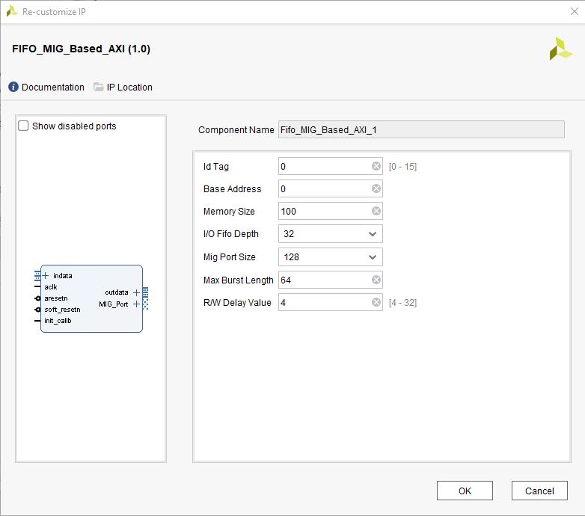

Рис. 1.2 Окно настроек IP ядра

# **Общая блок-схема и описание алгоритма**

После сброса ядро находится в состоянии ожидания сигнала начала вычисления и устанавливает сигнал idle в ‘1’. После установки сигнала start в ‘1’ сигнал idle сбрасывается в ‘0’ и ядро начинает расчет корреляционной функции.

Сначала блок конфигурации ядра Xilinx FFT посылает команду, чтобы рассчитывалось прямое FFT. Далее блок считывания сигнала $f_{1}$ получает из FIFO на входе N1 отсчетов и передает их на вход мультиплексора. После передачи всех отсчетов блок передает на вход мультиплексора NFFT - N1 нулевых отсчетов. С выхода мультиплексора отсчеты поступают на ядро Xilinx FFT, выход которого буферизируется в FIFO 1. Параллельно с этим блок считывания сигнала $f_{2}$ получает из FIFO на входе N2 отсчетов и записывает их BRAM в обратном порядке с комплексным сопряжением.

После того как с выхода Xilinx FFT получены все отсчеты и в BRAM записаны все отсчеты блок считывания BRAM получает N2 записанных отсчетов и передает их на мультиплексор. После передачи всех отсчетов блок считывания BRAM выдает NFFT – N2 нулевых отсчетов. С выхода мультиплексора отсчеты поступают на ядро Xilinx FFT.

Блок вычисления комплексного произведения получает по одному отсчету из FIFO 1 и Xilinx FFT, перемножает их, сдвигает на IFFT_Shift бит влево и записывает в FIFO 2. При обнаружении переполнения блок выставляет флаг.

Далее блок конфигурации ядра Xilinx FFT посылает команду, чтобы рассчитывалось обратное FFT. После этого данные из FIFO 2 поступают на вход ядра Xilinx FFT. Отсчеты с выхода Xilinx FFT поступают на блок отбрасывания нулевых отсчетов. Данный блок передает на выход ядра первые N1 + N2 – 1 отсчетов. После этого блок переходит в состояние ожидания и устанавливает сигнал idle в ‘1’.

Блок схема ядра представлена на рис. 2.1. Назначение блоков на рисунке описано ниже:

* **FFT IP –** ядро Xilinx FFT (PG 109);
* **FIFO –** ядро Xilinx;
* **BRAM –** ядро Xilinx;
* **Null –** формирует нулевой tvalid и tdata, чтобы остановить FFT IP, когда ядро находится в состоянии ожидания;
* **MUX –** мультиплексор AXI-Stream потоков на входе FFT IP;
* **DEMUX –** демультиплексор потоков на выходе FFT IP;
* **Control FSM –** конечный автомат управления блоками ядра;
* **FFT Config –** блок конфигурации FFT IP;
* **Recv F1 –** блок считывания сигнала $f_{1}$;
* **Recv F2 –** блок считывания сигнала $f_{2}$;
* **Read_BRAM –** блок считывания BRAM;
* **Mult_Shift –** блок комплексного произведения и сдвига;
* **Out_Block –** блок отбрасывания нулевых отсчетов.

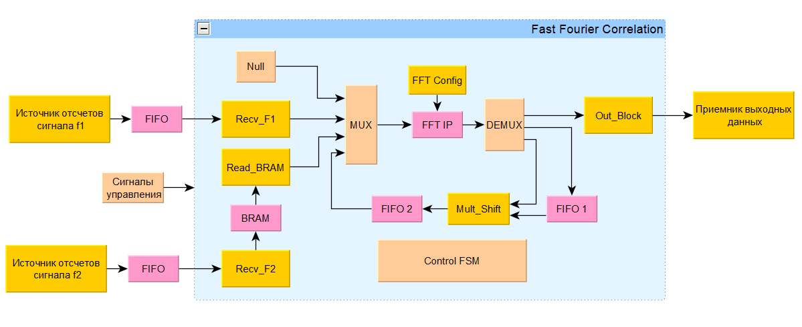

Рис. 2.1 Блок схема ядра

# **Блок конфигурации FFT IP**

Блок выполняет настройку ядра Xilinx FFT на выполнение прямого или обратного преобразования Фурье. Назначение портов блока представлено в табл. 3.1.

После сброса блок находится в состоянии ожидания и сигнал done сброшен. При установке сигнала start блок переходит в рабочее состояние. В этом состоянии блок выставляет на выход config_tdata в зависимости от сигнала fwd_inv значения 0xFF или 0x00 и устанавливает config_tvalid. Когда сигнал config_tready станет равным ‘1’, блок установит done сигнал и на следующем такте перейдет в состояние ожидания. На рис. 3.1 и 3.2 представлены временные диаграммы работы и блок схема.

Таблица 3.1 Назначение портов блока

|  |  |
| --- | --- |
| **Название** | **Назначение** |
| aclk | тактовый сигнал |
| aresetn | синхронный сигнал сброса, активный низкий уровень |
| fwd_inv | 1 – прямое преобразование, 0 – обратное |
| start | сигнал начала конфигурации FFT IP |
| done | конфигурация завершена |
| config_tdata | 0xFF – прямое преобразование, 0x00 – обратное |
| config_tvalid | данные установлены на шине config_tdata |
| config_tready | ядро FFT IP готово получить данные |

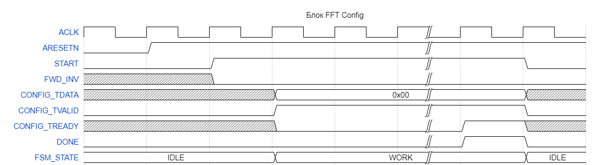

Рис. 3.1 Временные диаграммы

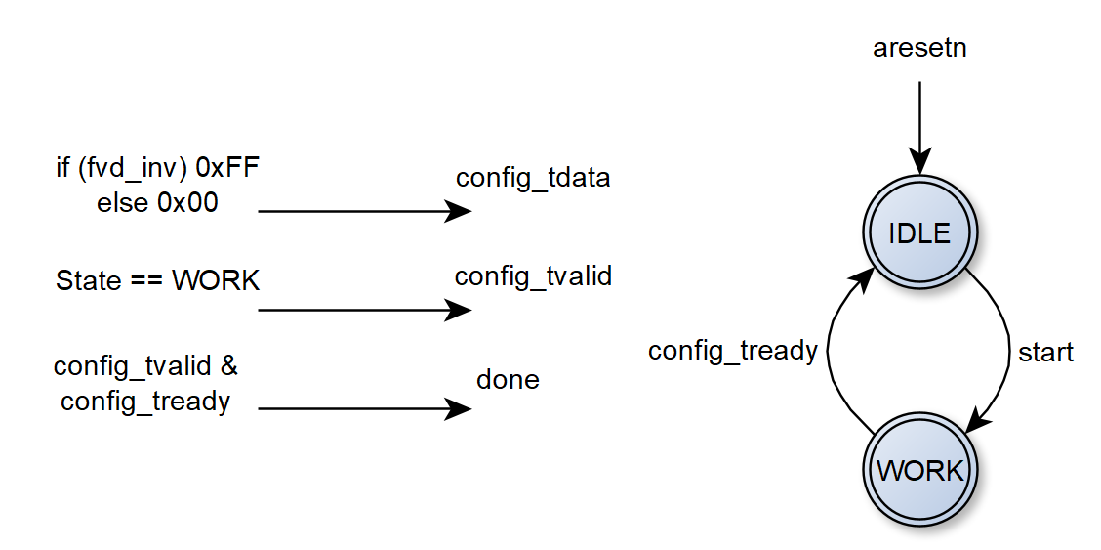

Рис. 3.2 Блок схема

# **Блок считывания сигнала $f_{1}$**

Блок выполняет считывание $N_{1}$ отсчетов сигнала $f_{1}$ из FIFO на входе и выдачу их на вход мультиплексора. После выдачи заданного числа отсчетов блок выдает NFFT - $N_{1}$ нулевых отсчетов. Назначение портов блока представлено в табл. 4.1.

После сброса блок находится в состоянии ожидания. При установке сигнала start блок переходит в состояние считывания входных отсчетов. Когда будет считано и выдано $N_{1}$ отсчетов, блок переходит в состояние выдачи NFFT - $N_{1}$ нулевых отсчетов. Когда в сумме выдано NFFT отсчетов блок устанавливает сигнал done и переходит в состояние ожидания. После перехода в состояние ожидание сигнал done сбрасывается.

На рис. 4.1 и 4.2 представлены временные диаграммы работы и блок схема.

Таблица 4.1 Назначение портов блока

|  |  |
| --- | --- |
| **Название** | **Назначение** |
| aclk | тактовый сигнал |
| aresetn | синхронный сигнал сброса, активный низкий уровень |
| N1 | число считываемых отсчетов |
| start | сигнал начала работы |
| done | работа завершена |
| indata_tdata | отсчеты сигнала $f_{1}$ |
| indata_tvalid | данные установлены на шине indata_tdata |
| indata_tready | ядро готово получить данные |
| outdata_tdata | выходные отсчеты |
| outdata_tvalid | данные установлены на шине outdata_tvdata |
| outdata_tready | следующее ядро готово получить данные |

Таблица 4.2 Описание настраиваемых параметров

|  |  |
| --- | --- |
| **Название** | **Назначение** |
| NFFT | размерность FFT |

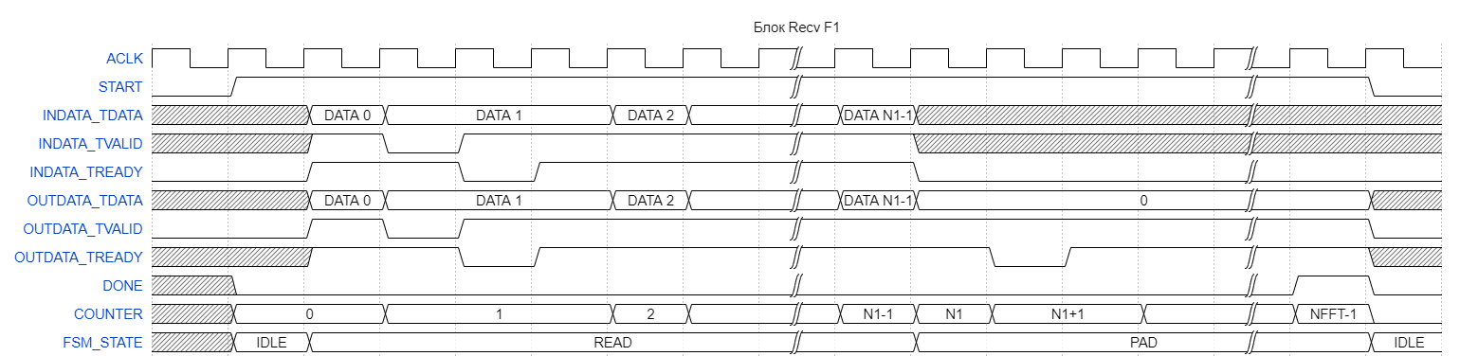

Рис. 4.1 Временные диаграммы

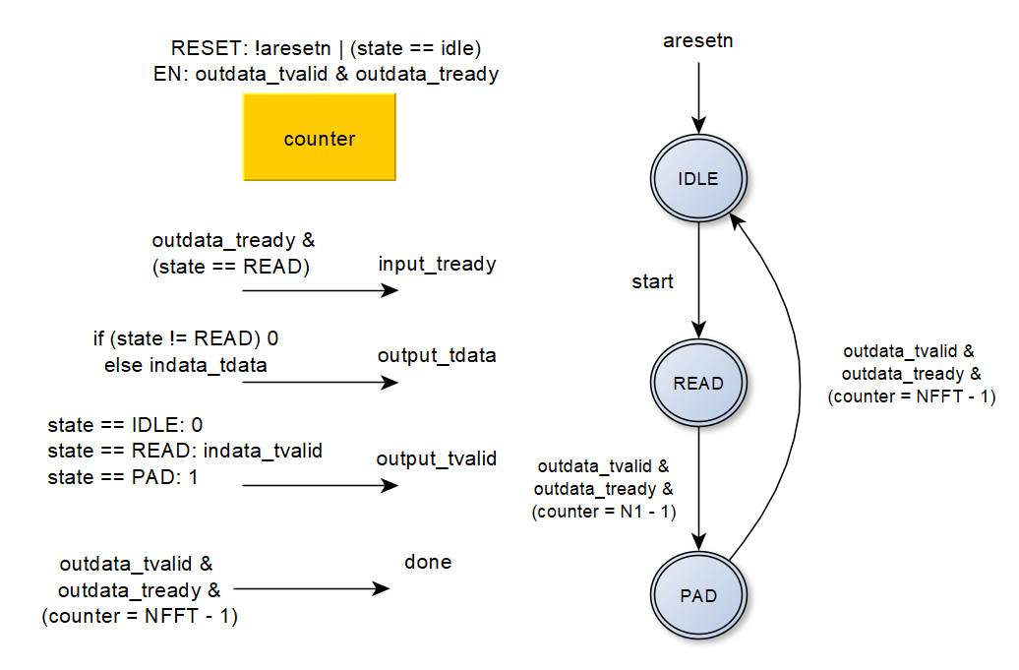

Рис. 4.2 Блок схема

# **Блок считывания сигнала $f_{2}$**

Блок считывает $N_{2}$ отсчетов сигнала $f_{2}$ из FIFO на входе, выполняет комплексное сопряжение и записывает их в BRAM в обратном порядке. Назначение портов блока представлено в табл. 5.1.

После сброса блок находится в состоянии ожидания. При установке сигнала start блок переходит в состояние считывания входных отсчетов. Когда будет считано $N_{2}$ отсчетов, блок устанавливает сигнал done и переходит в состояние ожидания. После перехода в состояние ожидание сигнал done сбрасывается.

На рис. 5.1 и 5.2 представлены временные диаграммы работы и блок схема.

Таблица 5.1 Назначение портов блока

|  |  |
| --- | --- |
| **Название** | **Назначение** |
| aclk | тактовый сигнал |
| aresetn | синхронный сигнал сброса, активный низкий уровень |
| N2 | число считываемых отсчетов |
| start | сигнал начала работы |
| done | работа завершена |
| indata_tdata | отсчеты сигнала $f_{2}$ |
| indata_tvalid | данные установлены на шине indata_tdata |
| indata_tready | ядро готово получить данные |
| bram_data | записываемые отсчеты |
| bram_addr | адрес записи в память |
| bram_we | разрешение записи в память |

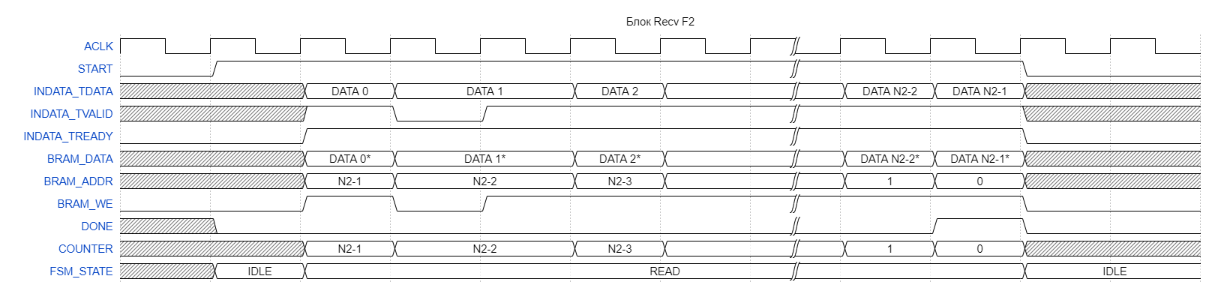

Рис. 5.1 Временные диаграммы

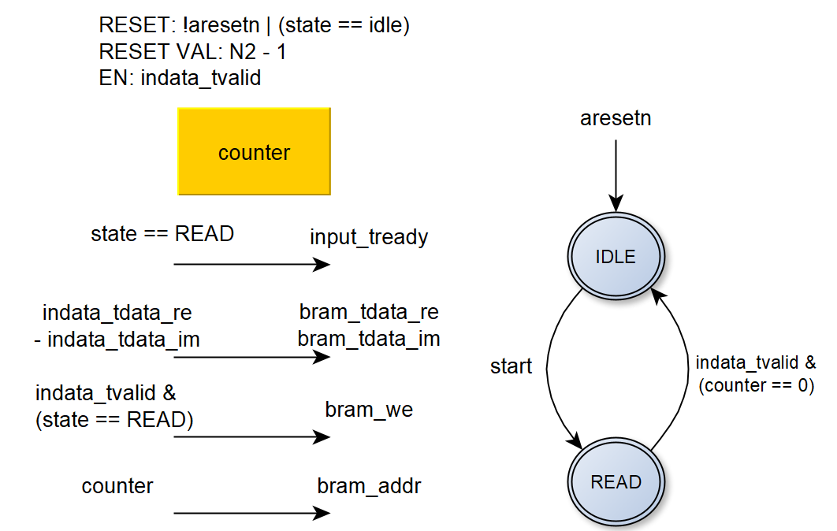

Рис. 5.2 Блок схема

# **Блок считывания BRAM**

Блок выполняет считывание сопряженных отсчетов сигнала $f_{2}$ из BRAM, передает их на вход мультиплексора и дополняет нулями до заданного количества NFFT отсчетов.

После сброса блок находится в состоянии ожидания. При установке сигнала start блок переходит в состояние считывания отсчетов из BRAM и передачи их на выход. Когда будет выдано $N_{2}$ отсчетов, блок переходит в состояние добавления нулей. Когда будет выдано $NFFT-N_{2}$ нулевых отсчетов блок устанавливает сигнал done и переходит в состояние ожидания. После перехода в состояние ожидание сигнал done сбрасывается.

На рис. 6.1 и 6.2 представлены временные диаграммы работы и блок схема.

Таблица 6.1 Назначение портов блока

|  |  |
| --- | --- |
| **Название** | **Назначение** |
| aclk | тактовый сигнал |
| aresetn | синхронный сигнал сброса, активный низкий уровень |
| N2 | число считываемых отсчетов |
| start | сигнал начала работы |
| done | работа завершена |
| outdata_tdata | выходные отсчеты |
| outdata_tvalid | данные установлены на шине outdata_tdata |
| outdata_tready | следующее ядро готово получить данные |
| bram_data | считываемые отсчеты |
| bram_addr | адрес чтения из память |

Таблица 6.2 Описание настраиваемых параметров

|  |  |
| --- | --- |
| **Название** | **Назначение** |
| NFFT | размерность FFT |

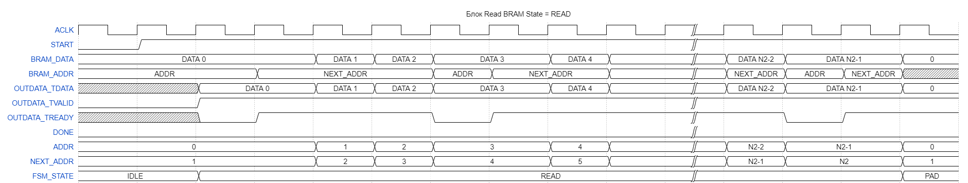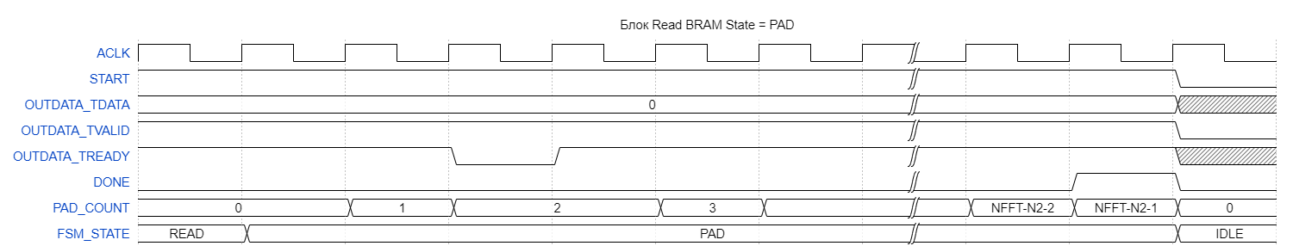

Рис. 6.1 Временные диаграммы

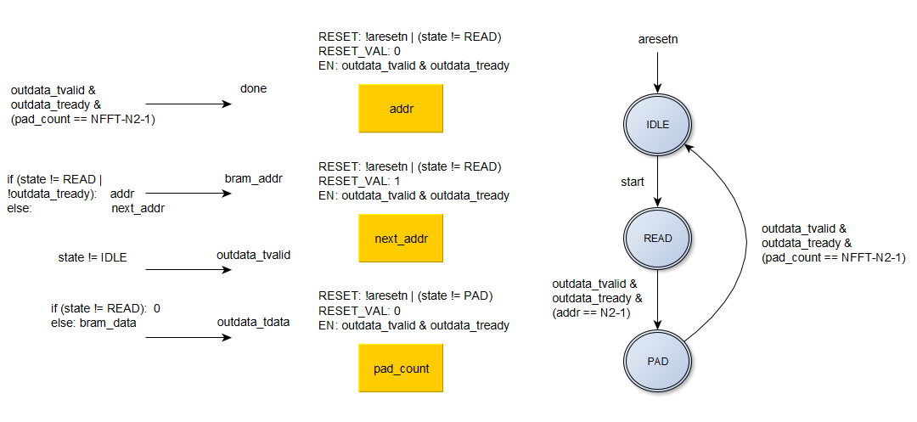

Рис. 6.2 Блок схема

# **Блок комплексного произведения и битового сдвига**

Блок постоянно принимает данные из FIFO 1 и выхода демультиплексора. Когда на обоих входах появляются информационные сигналы, IP ядро Xilinx вычисляет комплексное произведение без отбрасывания бит. Далее полученный результат сдвигается на IFFT_Shift бит влево и из произведения выбираются старшие разряды. В случае переполнения выставляется флаг overflow. Выход outdata_tready отсутствует, так как FIFO 2 всегда готово принимать данные.

На рис. 7.1 представлена временные блок схема.

Таблица 7.1 Назначение портов блока

|  |  |
| --- | --- |
| **Название** | **Назначение** |
| aclk | тактовый сигнал |
| aresetn | синхронный сигнал сброса, активный низкий уровень |
| IFFT_Shift | число битовых сдвигов влево |
| overflow | флаг переполнения |
| indata1_tdata | отсчеты сигнала |
| indata1_tvalid | данные установлены на шине indata1_tdata |
| indata1_tready | ядро готово получить данные |
| indata2_tdata | отсчеты сигнала |
| indata2_tvalid | данные установлены на шине indata2_tdata |
| indata2_tready | ядро готово получить данные |
| outdata_tdata | отсчеты сигнала |
| outdata_tvalid | данные установлены на шине outdata_tdata |

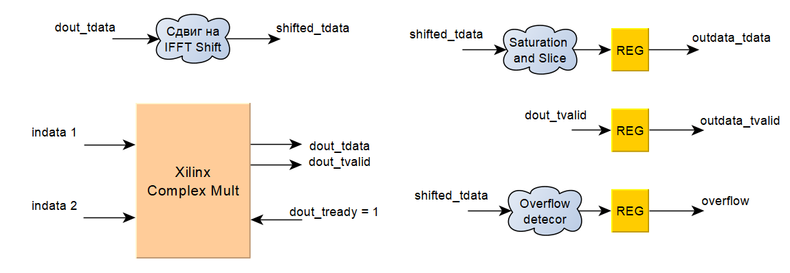

Рис. 7.1 Блок схема

# **Блок отбрасывания нулевых отсчетов**

Блок выполняет считывание отсчетов обратного преобразования Фурье с выхода FFT IP, отбрасывает лишние отсчеты и выдает отсчеты корреляционной функции на выход ядра.

После сброса блок находится в состоянии ожидания. При установке сигнала start блок переходит в состояние выдачи отсчетов. Когда будет выдано $N_{1}+N_{2}-1$ отсчетов, блок переходит в состояние отбрасывания лишних отсчетов. Когда будет отброшено $NFFT-(N_{1}+N_{2}-1)$ отсчетов, блок устанавливает сигнал done и переходит в состояние ожидания. После перехода в состояние ожидание сигнал done сбрасывается.

На рис. 8.1 и 8.2 представлены временные диаграммы работы и блок схема.

Таблица 8.1 Назначение портов блока

|  |  |
| --- | --- |
| **Название** | **Назначение** |
| aclk | тактовый сигнал |
| aresetn | синхронный сигнал сброса, активный низкий уровень |
| N1 | число отсчетов сигнала $f_{1}$ |
| N2 | число отсчетов сигнала $f_{2}$ |
| start | сигнал начала работы |
| done | работа завершена |
| indata_tdata | входные отсчеты |
| indata_tvalid | данные установлены на шине indata_tdata |
| indata_tready | ядро готово получить данные |
| outdata_tdata | выходные отсчеты |
| outdata_tvalid | данные установлены на шине outdata_tdata |
| outdata_tready | следующее ядро готово получить данные |

Таблица 8.2 Описание настраиваемых параметров

|  |  |
| --- | --- |
| **Название** | **Назначение** |
| NFFT | размерность FFT |

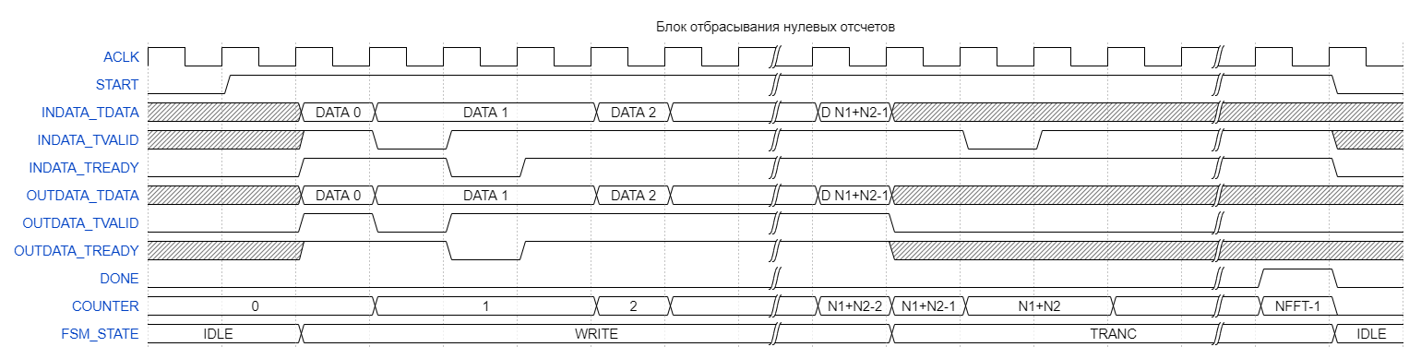

Рис. 8.1 Временные диаграммы

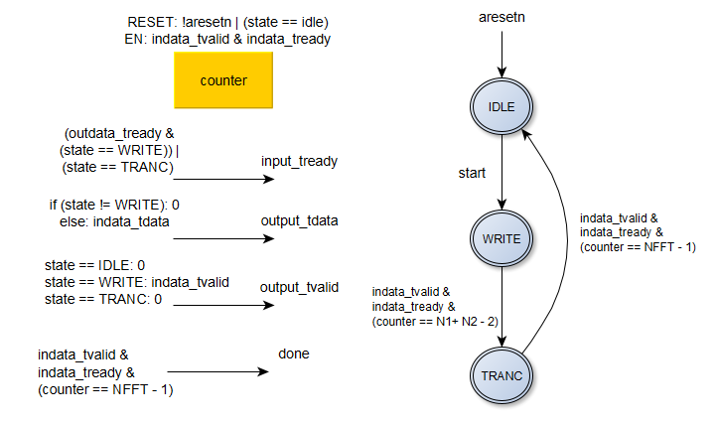

Рис. 8.2 Блок схема

# **Конечный автомат управления блоками ядра**

Блок задает очередность выполнения других блоков ядра, формируя сигналыstart и считывая сигналы done. После сброса блок находится в состоянии ожидания. При поступлении сигнала start блок запускает блок FFT_Config для настройки ядра FFT_IP в режим прямого преобразования.

Далее запускаются блоки Recv_F1 и Recv_F2.Дождавшись завершения работы блоковRecv_F2 и FFT_IP, блок управления стартует блок Read_BRAM. После завершения работы блокаFFT_IP запускается блок FFT_Config для настройки FFT_IP в режим обратного преобразования.

После этого блок управления стартует блок Out_Block.После завершения его работы автомат переходит в состояние ожидания сигналаstart. На рис. 9.1 представлена блок схема.

Таблица 9.1 Назначение портов блока

|  |  |
| --- | --- |
| **Название** | **Назначение** |
| aclk | тактовый сигнал |
| aresetn | синхронный сигнал сброса, активный низкий уровень |
| start | запуск расчета корреляционной функции |
| fwd_inv | прямое или обратное преобразование |
| FFT_IP_tlast | сигнал завершения работы ядра FFT IP |
| FFT_Config_Start | старт блока FFT_Config |
| FFT_Config_Done | завершение работы блока FFT_Config |
| Recv_F1_Start | старт блока Recv_F1 |
| Recv_F2_Start | старт блока Recv_F2 |
| Recv_F2_Done | завершение работы блока Recv_F2 |
| Read_BRAM_Start | старт блока Read_BRAM |
| Read_BRAM_Done | завершение работы блока Read_BRAM |
| Out_Block_Start | старт блока Out_Block |
| Out_Block_Done | завершение работы блока Out_Block |
| Mux_Sel | выбор канала мультиплексора |
| Demux_Sel | выбор канала демультиплексора |

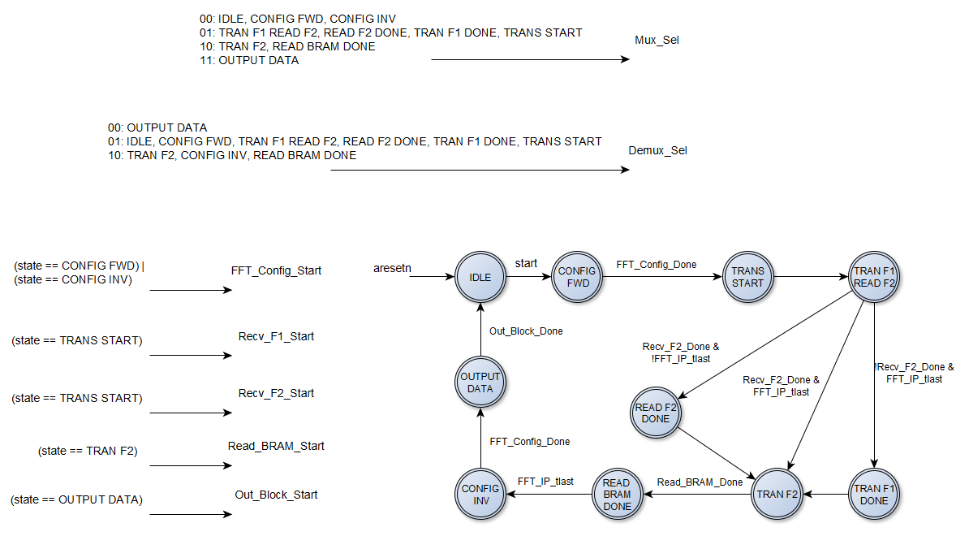

Рис. 9.1 Блок схем